Matematika, nastavnici:

**Soko Kuč, Zoran Bulatović, Kurtan Čindra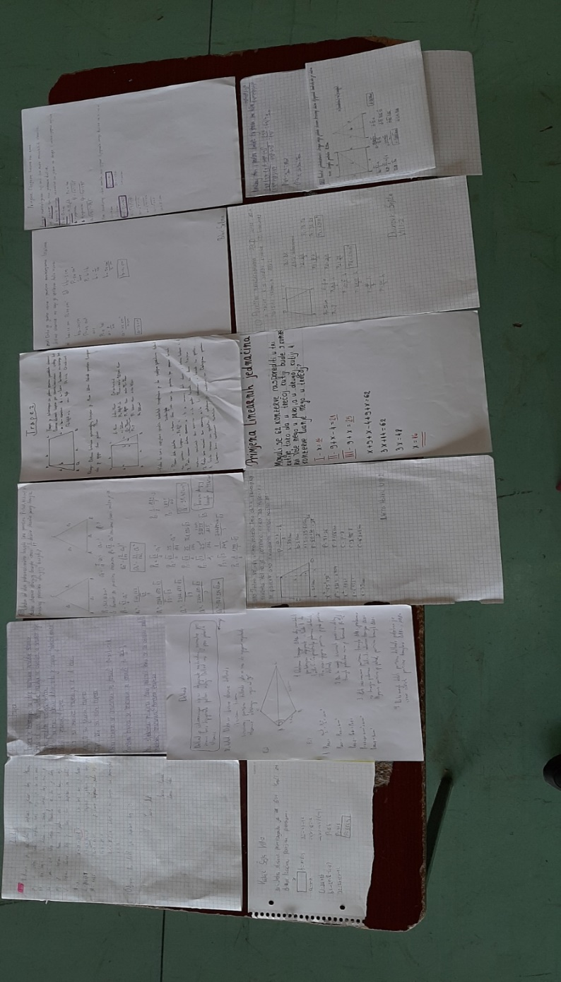k**

ž